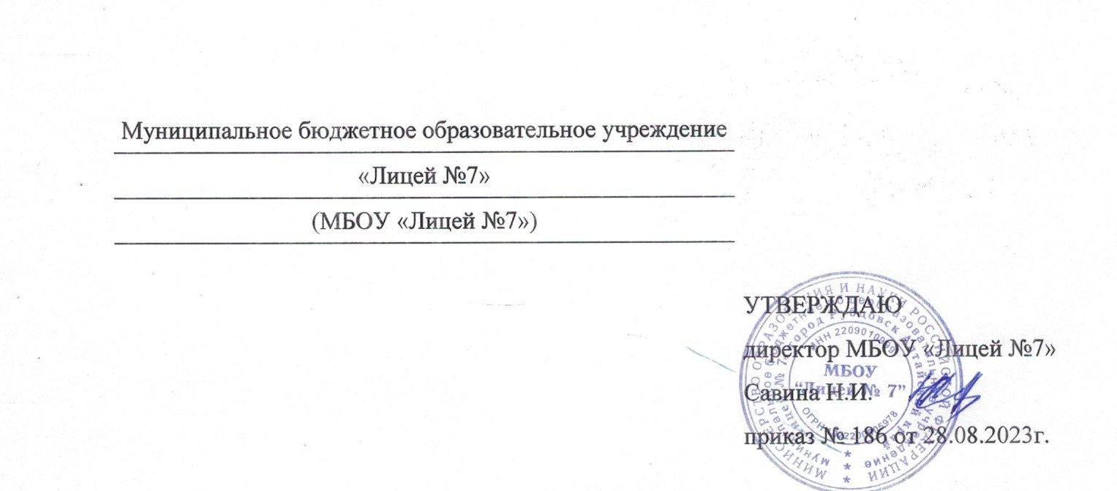

**График**

**оценочных процедур в 10—11-х классах**

**на 2023-2024 учебный год**

|  |  |  |  |  |  |
| --- | --- | --- | --- | --- | --- |
| **Уровень** | **Учебный предмет/предмет оценки** | **Планируемая дата проведения оценочной процедуры** | | | |
| **Четверть** | | | |
| **I** | **II** | **III** | **IV** |
| **Среднее общее образование** | | | | | |
| **10-й класс** | | | | | |
| Региональные оценочные процедуры | Комплексная региональная проверочная работа |  |  |  |  |
| Оценочные процедуры по инициативе школы | Русский язык |  |  |  |  |
| Литература |  | 13.12  05.12 | 16.01  06.03  16.03 | 07.05  08.05 |
| Алгебра | 10а  11.10  10б  16.10 | 10а  08.11  05.12  22.12  10б  26.01 | 10а  31.01  13.03  10б | 10а  10.04  17.05  22.05  10б  29.04  24.05 |
| Геометрия | 10а  06.10  10б  16.10 | 10а  13.11  10б  15.11 | 10а  15.01  13.03  10б  29.01  18.03 | 10а  20.05  10б  06.05  22.05 |
| Вероятность и статистика | 10 а  10б | 10 а  19.12  10б | 10 а  19.01  10б | 10 а  14.05  10б  14.05 |
| Иностранный язык (1 гр.) | 23.10 | 08.12 |  | 01.05  10.05 |
| Иностранный язык (2 гр.) | 27.10 | 08.12 | 08.12 | 05. 05  14.05 |
| История |  |  |  |  |
| Химия |  | 25.12 |  |  |
| Физика |  |  |  |  |
| Обществознание (10б углубленный уровень) |  | 25.11 | 20.01 | 18.05  23.05  25.05 |
| География |  |  |  |  |
| Биология |  |  |  |  |
| Основы безопасности жизнедеятельности |  |  |  |  |
| Физическая культура |  |  |  |  |
| Оценочные процедуры школьного уровня в соответствии с ФОП | Письменная работа на межпредметной основе для проверки читательской грамотности |  |  |  |  |
| Практическая работа в сочетании с письменной (компьютеризованной) частью для проверки цифровой грамотности |  |  |  |  |
| **11 класс** | | | | | |
| Федеральные оценочные процедуры | Итоговое сочинение (изложение) |  |  |  |  |
| Оценочные процедуры по инициативе школы | Русский язык |  |  |  |  |
| Литература |  |  |  |  |
| Математика |  |  |  |  |
| Алгебра | 04.10  24.10 | 29.11  23.12 |  |  |
| Геометрия | 21.10 | 27.12 |  |  |
| Иностранный язык (1 гр) | 25.10 | 20.12 | 06.03 | 15.05 |
| Иностранный язык (2 гр) | 27.10 | 22.12 | 08.03 | 15.05 |
| История |  |  |  |  |
| Химия |  | 20.11 |  |  |
| Физика |  |  |  |  |
| Обществознание |  |  |  |  |
| География |  |  |  |  |
| Биология |  |  |  |  |
| Физическая культура |  |  |  |  |
| Оценочные процедуры школьного уровня в соответствии с ФОП | Экспертная оценка процесса и результатов выполнения групповых и индивидуальных учебных исследований и проектов |  |  |  |  |